[doc sps="1.8" acron="rge" jtitle="Revista Geográfica de América Central" stitle="Rev. Geog. Amér. Central" issn="1011-484X" pissn="2215-2563" eissn="1011-484X" pubname="Universidad Nacional, Costa Rica" license="http://creativecommons.org/licenses/by-nc-sa/4.0" issueno="71" dateiso="20231200" season="July/Dec" order="07" fpage="193" lpage="220" pagcount="28" doctopic="oa" language="es"]Doi:[doi]10.15359/rgac.71-2.7[/doi]
[toctitle]Artículo[/toctitle]

[doctitle language="es"]Índices y modelos para la predicción de la ocurrencia de incendios forestales: una revisión para México[/doctitle]
[doctitle language="en"]Indexes and models to predict the occurrence of forest fires: a review for mexico[/doctitle]
[doctitle language="pt"]Índices e modelos de previsão da ocorrência de incêndios florestais: uma revisão para o México[/doctitle]

[author role="nd"][fname]Ignacio[/fname] [surname] González Gutiérrez[/surname] [xref ref-type="aff" rid="aff1"]¹[/xref] [authorid authidtp="orcid"]0000-0002-6241-3359[/authorid][/author]
[author role="nd"][fname]Michelle [/fname] [surname] Farfán Gutiérrez[/surname] [xref ref-type="aff" rid="aff2"]²[/xref] [authorid authidtp="orcid"]0000-0002-4948-1453[/authorid][/author]
[author role="nd"][fname]Luis Miguel[/fname] [surname]Morales Manilla[/surname] [xref ref-type="aff" rid="aff3"]³[/xref] [authorid authidtp="orcid"]0000-0003-1439-6723[/authorid][/author]
[author role="nd"][fname]Diego Rafael [/fname] [surname]Pérez Salicrup[/surname] [xref ref-type="aff" rid="aff4"]⁴[/xref] [authorid authidtp="orcid"]0000-0002-7024-9042[/authorid][/author]
[author role="nd"][fname]Juan José[/fname] [surname]Garza Saldaña[/surname] [xref ref-type="aff" rid="aff5"]⁵[/xref] [authorid authidtp="orcid"]0000-0001-5635-2505[/authorid][/author]
[author role="nd"][fname]Arturo [/fname] [surname]Medina Puente[/surname] [xref ref-type="aff" rid="aff6"]⁶[/xref] [authorid authidtp="orcid"]0000-0002-0321-5694[/authorid][/author]

[normaff id="aff1" ncountry="Mexico" norgname="Universidad Autónoma de Tamaulipas" icountry="MX"][label]¹[/label] [role]Doctor en Geografía[/role], [orgdiv1]Facultad de Ingeniería y Ciencias[/orgdiv1], [orgname]Universidad Autónoma de Tamaulipas[/orgname]. [zipcode]Centro Universitario, Campus, 87149[/zipcode] [city]Cd Victoria[/city], [state]Tamps[/state], [country]México[/country]. https://orcid.org/0000-0002-6241-3359 Correo electrónico: [email]ignacio.gonzalez@uat.edu.mx[/email][/normaff]
[normaff id="aff2" ncountry="Mexico" norgname="Universidad de Guanajuato" icountry="MX"][label]²[/label] [role]Doctora en Geografía[/role], [orgname]Universidad de Guanajuato[/orgname]. [orgdiv2]División de Ingenierías[/orgdiv2], [orgdiv1]Departamento de Ingeniería Geomática e Hidráulica[/orgdiv1]. [city]Guanajuato[/city], [state]Guanajuato[/state], [country]México[/country]. https://orcid.org/0000-0002-4948-1453. Correo electrónico: [email]farfanmichel@gmail.com[/email][/normaff]
[normaff id="aff3" ncountry="Mexico" norgname="Universidad Nacional Autónoma de México" icountry="MX"][label]³[/label] [role]Doctor en Geografía[/role], [orgdiv1]Centro de Investigaciones en Geografía Ambiental[/orgdiv1], [orgname]Universidad Nacional Autónoma de México[/orgname]. https://orcid.org/0000-0003-1439-6723. Correo electrónico: [email]moraman@ciga.unam.mx[/email][/normaff]
[normaff id="aff4" ncountry="Mexico" norgname="Universidad Nacional Autónoma de México" icountry="MX"][label]⁴[/label] [role]Doctor en Biología[/role], [orgdiv1]Instituto de Investigaciones en Ecosistemas y Sustentabilidad[/orgdiv1], [orgname]Universidad Nacional Autónoma de México[/orgname]. https://orcid.org/0000-0002-7024-9042. Correo electrónico: [email]diego@cieco.unam.mx[/email][/normaff]
[normaff id="aff5" ncountry="Mexico" norgname="Universidad Autónoma de Tamaulipas" icountry="MX"][label]⁵[/label] [role]Doctor en Telemática[/role], [orgdiv1]Facultad de Ingeniería y Ciencias[/orgdiv1], [orgname]Universidad Autónoma de Tamaulipas[/orgname]. [zipcode]Centro Universitario, Campus, 87149 [/zipcode][city]Cd Victoria[/city], [state]Tamps[/state], [country]México[/country]. https://orcid.org/0000-0001-5635-2505. Correo electrónico: [email]jjgarza@docentes.uat.edu.mx[/email][/normaff]
[normaff id="aff6" ncountry="Mexico" norgname="Universidad Autónoma de Tamaulipas" icountry="MX"][label]⁶[/label] [role]Doctor en Telemática[/role], [orgdiv1]Facultad de Ingeniería y Ciencias[/orgdiv1], [orgname]Universidad Autónoma de Tamaulipas[/orgname]. [zipcode]Centro Universitario, Campus, 87149 [/zipcode][city]Cd Victoria[/city], [state]Tamps[/state], [country]México[/country]. https://orcid.org/0000-0002-0321-5694. Correo electrónico: [email]armedina@docentes.uat.edu.mx[/email][/normaff]

[xmlabstr language="es"][sectitle]Resumen[/sectitle]
[p]En México la protección de bosques y selvas se presenta a través de un conjunto de prácticas y esfuerzos encaminados a prevenir las actividades que los afectan. Estas prácticas se dividen dentro del manejo de fuego en tres; prevención cultural, prevención física y protección jurídica. Dentro de la prevención cultural sobresalen los estudios en torno a índices y modelos de probabilidad de ocurrencia de incendios. El objetivo planteado en este trabajo ha sido presentar las diferentes propuestas metodológicas de índices y modelos que se han desarrollado en México en la predicción de la ocurrencia de incendios forestales, analizando sus enfoques metodológicos y variables utilizadas. Se realizó una búsqueda del material bibliográfico digital e impreso desde finales del siglo XX hasta el año 2018. En total, se logró identificar 38 modelos e índices. Sobresalen los estados de Durango y el estado de México con más de tres estudios cada uno. Estos resultados hacen evidente la carencia de sistemas de peligro en vastas regiones forestales de este país.[/p][/xmlabstr]
[kwdgrp language="es"][sectitle]Palabras clave:[/sectitle] [kwd]método cualitativo[/kwd], [kwd]método cuantitativo[/kwd], [kwd]modelación espacial[/kwd], [kwd]peligro de incendio[/kwd], [kwd]regresión logística[/kwd][/kwdgrp].

[xmlabstr language="en"][sectitle]Abstract[/sectitle]
[p]In Mexico, protecting forests and jungles through a set of practices and efforts aims at preventing activities that affect them. These practices are divided into three categories within a fire management framework: cultural prevention, physical prevention, and legal protection. Within cultural prevention, studies on indices and probability models of fire occurrences stand out. The objective set forth in this work has been to present the different methodological proposals of indices and models developed in Mexico to predict the occurrence of forest fires, analyzing their methodological approaches and variables used. Digital and printed bibliographic materials from the end of the 20th century to 2018 were searched. Thirty-eight models and indexes were identified. The states of Durango and Mexico stand out with more than three studies each. These results make evident the lack of hazard systems in vast regions of the country.[/p][/xmlabstr]
[kwdgrp language="en"][sectitle]Key Words:[/sectitle] [kwd]quantitative method[/kwd]; [kwd]spatial modelling[/kwd]; [kwd]fire hazard[/kwd]; [kwd]logistic regression[/kwd]; [kwd]fire risk[/kwd][/kwdgrp]

[xmlabstr language="pt"][sectitle]Resumo[/sectitle]
[p]No México, a proteção de florestas e selvas é apresentada por meio de um conjunto de práticas e esforços voltados para a prevenção de atividades que os afetem. Essas práticas são divididas dentro do manejo do fogo em três; prevenção cultural, prevenção física e proteção legal. Dentro da prevenção cultural, destacam-se os estudos em torno de índices e modelos de probabilidade de ocorrência de incêndios. O objetivo estabelecido neste trabalho foi apresentar as diferentes propostas metodológicas de índices e modelos que foram desenvolvidos no México na previsão da ocorrência de incêndios florestais, analisando suas abordagens metodológicas e variáveis utilizadas. Foi realizada uma busca em material bibliográfico digital e impresso desde o final do século XX até o ano de 2018. No total, foram identificados 38 modelos e índices. Os estados de Durango e o estado do México se destacam com mais de três estudos cada. Estes resultados evidenciam a falta de sistemas de risco em vastas regiões florestais deste país.[/p][/xmlabstr]
[kwdgrp language="pt"][sectitle]Palavras-chave:[/sectitle] [kwd]método qualitativo[/kwd], [kwd]método quantitativo[/kwd], [kwd]modelagem espacial[/kwd], [kwd]risco de incêndio[/kwd], [kwd]regressão logística[/kwd][/kwdgrp].

[hist]Recibido: [received dateiso="20220820"]20 /08/2022[/received]
Aceptado: [accepted dateiso="20221025"]25/10/2022[/accepted][/hist]

[xmlbody][sec sec-type="intro"][sectitle]Introducción[/sectitle]

[p]Algunas investigaciones sobre Cambio Climático señalan que con los cambios en los regímenes de precipitación y temperatura los fenómenos naturales serán cada vez más intensos y catastróficos. El Panel Intergubernamental de Cambio Climático (IPCC) señaló que la temperatura global aumentará 0.3°C por década, en cuyo caso, para el año 2075 habrá un aumento aproximadamente de 2.5°C [xref ref-type="bibr" rid="r21"](IPCC, 1990[/xref]; [xref ref-type="bibr" rid="r48"]Villers Ruíz y Trejo Vázquez, 1998[/xref]). Con este diagnóstico, en México se esperan incrementos en el número y la magnitud de los incendios forestales durante la época seca. En este sentido, se requiere de una buena política preventiva en la protección de los recursos forestales en donde los modelos e índices de prevención juegan un papel importante. La información generada a partir de modelos e índices, de carácter territorial y temporal, es sumamente necesaria para poder clasificar las zonas de acuerdo a su grado de susceptibilidad a la ocurrencia de incendios ([xref ref-type="bibr" rid="r12"]De Vicente y López, 2012[/xref]; [xref ref-type="bibr" rid="r25"]Magaña Torres y Romanhn, 1987[/xref]; [xref ref-type="bibr" rid="r37"]Rojo Martínez et ál., 2001[/xref]; [xref ref-type="bibr" rid="r50"]Zapata Pérez, 1990[/xref]).[/p]
[p]Para lograr lo anterior, se han propuesto una serie de estudios que pretenden medir el peligro y el riesgo a incendios para algunas entidades federativas de México que son afectados por estos siniestros. Algunos de estos índices y modelos presentan algún tipo de confusión en los términos que se emplean en relación con el peligro, el riesgo, la susceptibilidad y la vulnerabilidad, por lo que es importante hacer esta aclaración.[/p]
[p]Dentro del análisis de los riesgos en la década de 1970, la Organización de las Naciones Unidas para la Educación, la Ciencia y la Cultura (UNESCO) y la Organización de las Naciones Unidad para el Auxilio en Caso de Desastres (UNDRO) convocaron a la comunidad científica para elaborar una terminología referente al análisis de los riesgos ([xref ref-type="bibr" rid="r6"]Cardona Arboleda, 2001[/xref]). Los acuerdos a los que se llegaron son los siguientes: peligro o amenaza (Hazard=H), es la probabilidad de ocurrencia de un suceso potencialmente dañino durante un cierto período de tiempo en un sitio dado; vulnerabilidad (Vulnerability=V), es el grado de pérdida de un elemento o grupo de elementos bajo riesgo resultado de la probable ocurrencia de un suceso dañino; riesgo específico (Specific Risk=Rs), es el grado de pérdidas esperadas debido a la ocurrencia de un suceso particular y como una función de la amenaza y la vulnerabilidad; Elementos en riesgo (Elements at Risk=E), se refiere a la población, los edificios, las obras civiles, las actividades económicas, los servicios públicos y la infraestructura expuesta en un área determinada; riesgo total (Total-Risk=Rt), se define como el número de pérdidas humanas, heridos, daños a las propiedades y efectos sobre las actividades económicas debido a la ocurrencia de un desastre. Lo anterior es el producto del riesgo específico y los elementos en riesgo. El Riesgo total puede ser calculado con la siguiente fórmula: Rt=E*Rs o E*(H*V) (Cardona Arboleda, 2001; [xref ref-type="bibr" rid="r12"]De Vicente y López, 2012[/xref]; [xref ref-type="bibr" rid="r47"]Villers Ruíz y López Blanco, 2004[/xref]).[/p]
[p]En el ámbito forestal, esa terminología ha sido aceptada y a partir de estos conceptos se puede presentar el riesgo como la suma de dos factores. Por una parte, se encuentra el peligro; y, por otra, la vulnerabilidad. De esta manera, el peligro es la consecuencia de dos factores relacionados entre sí, las variables condicionantes para el inicio de un incendio (variables de ignición) y las variables que condicionan su propagación e intensidad (variables de propagación).[/p]
[p]Las variables de ignición que pueden generar un incendio están relacionadas con los agentes causales naturales y los agentes antrópicos. Por otra parte, las variables de propagación son la pendiente del terreno, la dirección y la velocidad del viento, el tipo de vegetación, su contenido de humedad y su grado de inflamabilidad. La combinación de tales factores representa el peligro de un potencial incendio forestal ([xref ref-type="bibr" rid="r9"]Chuvieco Salinero y Martín Isabel, 2004[/xref]; [xref ref-type="bibr" rid="r12"]De Vicente y López 2012[/xref]). A su vez, la vulnerabilidad se puede agrupar en dos grandes grupos: el primero, los efectos potenciales del fuego derivado de la intensidad del incendio y la afectación en los bosques; y el segundo, los factores que afectan la valoración del recurso forestal, el cual puede ser ambiental, paisajístico, ecológico, recreativo, cultural, económico, etc. [xref ref-type="bibr" rid="r8"](Chuvieco Salinero y Martín Isabel, 2004[/xref]; [xref ref-type="bibr" rid="r12"]De Vicente y López 2012[/xref]). Ahora bien, con tales cavilaciones presente, el objetivo de la presente revisión fue realizar una búsqueda en torno a los diferentes índices y modelos desarrollados en México desde 1983 hasta el año 2018 para analizar sus enfoques metodológicos, términos de las áreas de estudio y las variables empleadas, así como una clasificación del tipo de índice o modelo desarrollado que miden el peligro de incendio forestal.[/p]

[/sec][sec][sectitle]Marco teórico[/sectitle]

[p]La temporada de incendios forestales en México usualmente inicia en enero y termina en junio de cada año. La temporada más crítica fue 1998, ese año se registraron cerca de 15,000 incendios que devinieron en una superficie afectada aproximada de 800,000 hectáreas ([xref ref-type="bibr" rid="r11"]Cruz López, et ál. 2011[/xref]), lo que ocasionó un parteaguas en la investigación puesto que de allí surgieron las metodologías para monitorear e identificar los incendios forestales y también surgieron nuevas investigaciones para generar índices y modelos de predicción de incendios.[/p]
[p]Definición de índice de peligro de incendios forestales[/p]
[p]Dentro de las técnicas preventivas de protección forestal se encuentran los índices de peligro de incendios forestales. Para el grupo de estudios considerados como índices se empleó la conceptualización de Vélez, (1968) citado por [xref ref-type="bibr" rid="r24"]Magaña Torres (1983[/xref]), quienes señalan que un índice es un número o una escala numérica que es capaz de reflejar de manera anticipada la posibilidad de que se produzca un incendio. Por otra parte, [xref ref-type="bibr" rid="r23"]Magalhães Matos (2012[/xref]) indica que el resultado de un índice dependerá de los datos de entrada que alimenten las bases de datos. Con esa información se puede reconocer cuatro diferentes tipos de índices que se han generado desde 1983 hasta 2018 en México: los meteorológicos, los basados en la carga de combustible forestal, los estadísticos y los multifactoriales.[/p]
[p]Los índices de peligro de incendios meteorológicos se generan exclusivamente con base en las variables meteorológicas como pueden ser la temperatura, la precipitación, la humedad relativa, etc. ([xref ref-type="bibr" rid="r23"]Magalhães Matos, 2012[/xref]). Los índices de peligro basados en la carga de combustibles se generan con la medición del material combustible que se encuentra disponible en la cubierta forestal. Para medir la carga de combustibles, se ha generado dos propuestas ampliamente difundidas en la literatura; la primera es la técnica de intersecciones planares, propuesta por [xref ref-type="bibr" rid="r5"]Brown en 1974[/xref], en donde el método mide la carga de combustible trazando líneas de 20 metros desde un punto aleatorio (a 0°, 180° y 240°) y se recolecta el material fino y leñoso que intersecan estas líneas (Brown, 1974; [xref ref-type="bibr" rid="r9"]Chuvieco Salinero y Martín Isabel, 2004[/xref]; [xref ref-type="bibr" rid="r34"]Muñoz Robles, Treviño Garza, Verástegui Chávez, Jiménez Pérez, y Aguirre Calderón, 2005[/xref]; [xref ref-type="bibr" rid="r50"]Zapata Pérez, 1990[/xref]); mientras que la segunda propuesta fue desarrollada por [xref ref-type="bibr" rid="r38"]Rothermel en 1972[/xref]. Esta propuesta mide en el laboratorio las diferentes cargas de combustible forestal con base en el tipo de ecosistema presente, así se definieron 13 modelos de carga forestal divididos en 4 grupos ([xref ref-type="bibr" rid="r32"]Miranda Salazar, 2004[/xref]; Rothermel, 1972; [xref ref-type="bibr" rid="r40"]Sepúlveda Betancourt, Zuñiga Castillo, Vizcarra Corral, y Gomero Portilla, 2000[/xref]).[/p]
[p]Los índices de peligro basados en estadísticas tratan de predecir zonas propensas a incendios al basarse en las estadísticas del número de incendios y la superficie afectada. Con este tipo de información se puede construir un análisis histórico a nivel municipal, estatal, regional o nacional.[/p]
[p]Resta comentar que los índices de peligro multifactoriales se generan al combinar variables de diferente índole, ya sean meteorológicas, topográficas, humanas y de combustible forestal; en las que se consideran enfoques más avanzados para tratar de medir el peligro de incendio, así, se pueden generar índices con una sola variable o con varias variables. Estos índices pueden combinar varias variables para formar índices individuales o índices que serán incorporados a un gran sistema, lo que puede llegar a conformar sistemas de evaluación del peligro. Dentro de estos sistemas, los más conocidos y aplicados a nivel nacional e internacional son el Canadian Forest Fire Danger Rating System (CFFDRS) y el estadounidense National Forest Danger Rating System- (NFDRS).[/p]

[subsec][sectitle]Definición de modelo de peligro de incendios forestales[/sectitle]

[p]De acuerdo con [xref ref-type="bibr" rid="r51"]Zárate López (2004[/xref]), un modelo pretende imitar, copiar, describir o representar la realidad mediante el uso de técnicas matemático-estadísticas. En el contexto de los estudios sobre incendios forestales, se destaca la siguiente clasificación: modelos físicos o teóricos, los modelos empíricos o estadísticos y los modelos mixtos (semiempíricos o semi-físicos).[/p]
[p]Los modelos físicos o teóricos están basados en la leyes universales de la Física y la Química, mientras que, en el ámbito de los incendios forestales, son aplicados para conocer la propagación y simulación de incendios al enfocarse en la transferencia de calor hacia el combustible vegetal, en la intensidad de control de las llamas que contienen las partículas de combustible y en la velocidad del viento ([xref ref-type="bibr" rid="r9"]Chuvieco Salinero y Martín Isabel, 2004[/xref]; [xref ref-type="bibr" rid="r17"]Guijarro Guzmán, Hernando Lara, Díez Galilea, y Madrigal del Olmo, 2004[/xref]; [xref ref-type="bibr" rid="r51"]Zárate López, 2004[/xref]).[/p]
[p]Luego, los modelos empíricos o estadísticos son aquellos que predicen cómo una variable afecta a una respuesta por medio del análisis estadístico de otras variables. Por ejemplo, cuando los datos son obtenidos de incendios experimentales, ya sea en el campo o en el laboratorio o que parten del registro de incendios forestales reales, no incorporan ningún proceso fisicoquímico, lo cual le permite a este tipo de modelos acercarse más a la realidad. La mayoría de estos modelos se basan en el concepto del análisis de regresión, aunque existen otras técnicas como el Análisis Multicriterio, las Redes Neurales, los Pesos de evidencia o la Máxima Entropía, entre otros ([xref ref-type="bibr" rid="r17"]Guijarro Guzmán et al., 2004[/xref]; [xref ref-type="bibr" rid="r20"]Ibarra-Montoya y Huerta-Martínez, 2016[/xref]; [xref ref-type="bibr" rid="r27"]Ramírez, M. 2007[/xref]; [xref ref-type="bibr" rid="r31"]Mas y Flamenco, 2011[/xref]; [xref ref-type="bibr" rid="r41"]Soares-Filho et al., 2010[/xref]; [xref ref-type="bibr" rid="r51"]Zárate López, 2004[/xref]).[/p]
[p]Los modelos mixtos son aquellos que tratan de combinar el empirismo y la teoría. También se les conoce como semi - empíricos o semi - físicos ([xref ref-type="bibr" rid="r17"]Guijarro Guzmán et ál., 2004[/xref]). Este tipo presentan contenidos teóricos y experimentales que permiten predecir ciertos aspectos del comportamiento del fuego que presentan dificultades desde una resolución analítica.[/p]

[/subsec][subsec][sectitle]Integración de variables en los índices y modelos predictivos[/sectitle]

[p]Sobre la generación de los índices y modelos cabe preguntarse ¿cómo se integran el conjunto de variables analizadas? ya que muchas veces tienen valores categóricos o continuos que hace difícil su integración. En general, se reconocen dos procesos matemáticos, las técnicas cualitativas y las técnicas cuantitativas. Las técnicas cualitativas se basan generalmente en la creación de una matriz de peligro, en la cual se combinan dos o más variables clasificadas de acuerdo con su nivel de peligro. Dicha clasificación es determinada por conocimiento experto en donde la suma de los valores representa un índice del peligro para una determinada región en estudio. Por otra parte, las técnicas cuantitativas se basan en la integración de variables de forma numérica mediante fórmulas lineales o no lineales y con un gran soporte matemático -estadístico. La integración con estos métodos, en la mayoría de los casos, genera un índice de peligro a través de la ponderación selectiva de las variables ([xref ref-type="bibr" rid="r9"]Chuvieco Salinero y Martín Isabel, 2004[/xref]; [xref ref-type="bibr" rid="r12"]De Vicente y López, 2012[/xref]).[/p]

[/subsec][/sec][sec][sectitle]Método[/sectitle]

[p]Para la búsqueda de los índices y modelos se implementó la siguiente combinación de palabras clave en español e inglés: modelo+índice+peli gro+riesgo+incendio, index+hazard+risk+wildfire en las diferentes bibliotecas virtuales de la Universidad Nacional Autónoma de México y en otras universidades que cuentan con bibliotecas digitales. La búsqueda también se realizó en la Red de Revistas Científicas de América Latina y el Caribe, España y Portugal tras utilizar buscadores científicos como Google Academic, Academia y Scielo.[/p]
[p]Las publicaciones encontradas fueron clasificadas y comparadas en dos componentes. Al primero se le llamó Componente Editorial y al segundo se le llamó Componente Área de Estudio (ver el [xref ref-type="table" rid="t1"]cuadro 1[/xref]).[/p]

[tabwrap id="t1"][label]Cuadro 1[/label]. [caption]Componentes analizados en los documentos[/caption]
[table][tbody][tr][td align="justify"]Componente editorial[/td][/tr]
[tr][td align="justify"]Año de publicación[/td][/tr]
[tr][td align="justify"]Tipo de la publicación[/td][/tr]
[tr][td align="justify"]Componente área de estudio[/td][/tr]
[tr][td align="justify"]Tipo de vegetación dominante[/td][/tr]
[tr][td align="justify"]Componente espacial del peligro (mapas) [/td][/tr]
[tr][td align="justify"]Variables utilizadas[/td][/tr]
[tr][td align="justify"]Variables finales significativas[/td][/tr]
[tr][td align="justify"]Integración de datos[/td][/tr]
[tr][td align="justify"]Validación del índice o modelo[/td][/tr][/tbody][/table]
[fntable id="TFN1"]Fuente: elaboración propia.[/fntable][/tabwrap]

[/sec][sec sec-type="results"][sectitle]Resultados[/sectitle]

[p]En total se accedió a una base de datos de 135 registros y documentos relacionados con modelos e índices de peligro de incendios. Ya que el estudio se centra en México, se realizó una depuración de estos datos, lo cual dio como resultado 38 documentos que fueron para algún estado, región o municipio del país. A continuación, se presentan los resultados que se consideraron en términos de índices y modelos.[/p]

[subsec][sectitle]Índices[/sectitle]

[subsec][sectitle]Índices de peligro meteorológicos[/sectitle]

[p]En el ámbito nacional, fue hasta 1983 cuando se planteó el primer índice de peligros meteorológicos, el cual fue diseñado por [xref ref-type="bibr" rid="r24"]Magaña Torres (1983[/xref]) para el municipio de Tlahuapan en el estado de Puebla. Esta propuesta integró las variables con un modelo de regresión logística. Dicho estudio ha concluido que las variables más influyentes en la generación de incendios fueron la temperatura máxima, la precipitación, la evaporación y la dirección del viento.[/p]
[p]Posteriormente, [xref ref-type="bibr" rid="r37"]Rojo Martínez et ál. (2001[/xref]) integraron las variables meteorológicas con una regresión lineal (cuantitativa). Ellos concluyeron que la temperatura ambiente, la humedad relativa y el contenido de la humedad del combustible tienen gran influencia en la generación y propagación de un incendio.[/p]
[p]Años después, [xref ref-type="bibr" rid="r45"]Villers Ruiz et ál. (2012[/xref]) aplicaron el Índice Meteorológico de Peligro de Incendios Canadiense (FWI) en el Parque Natural La Malinche. El FWI consta de seis componentes relacionados de manera jerárquica que fueron integrados a través de una regresión logística. Los componentes Duff Moisture Code, Initial Spread Index y el Build Up Index resultaron los más significativos en la ocurrencia de incendios.[/p]

[/subsec][subsec][sectitle]Índices de peligro basados en la carga de combustible forestal[/sectitle]

[p]Este tipo de índices empezaron a generarse a finales del siglo XX en México, de los cuales, [xref ref-type="bibr" rid="r50"]Zapata Pérez (1990[/xref]) fue el pionero. Dicho autor estudió la relación existente entre la cantidad de combustible muerto, que fue medido a través de la técnica de intersecciones planares de [xref ref-type="bibr" rid="r5"]Brown, (1974[/xref]) y la intensidad del daño causado por incendios forestales. Esta información se integró de forma cualitativa para generar un índice de peligro de incendios. Posteriormente, [xref ref-type="bibr" rid="r49"]Wong González (2011[/xref]) llevó a cabo un estudio para calcular un índice de peligro de incendios basado en la propuesta de [xref ref-type="bibr" rid="r50"]Zapata Pérez (1990[/xref]). Variables como la pendiente, la orientación de ladera, la temperatura y la humedad relativa fueron analizadas para caracterizar zonas de mayor peligro. El autor utilizó la técnica de intersecciones planares [xref ref-type="bibr" rid="r5"]Brown, (1974[/xref]) para medir la carga forestal de combustible muerto.[/p]
[p]Luego, [xref ref-type="bibr" rid="r4"]Brondi Rueda, Lasso Garzón y Espinosa Treviño, (2016[/xref]) realizaron un estudio para determinar un índice de peligro de incendio en el norte del país basado en la propuesta de [xref ref-type="bibr" rid="r50"]Zapata Pérez (1990[/xref]). La integración de variables fue de forma cualitativa. Los autores utilizaron la técnica de intersecciones planares de [xref ref-type="bibr" rid="r5"]Brown, (1974[/xref]) para medir la carga de combustible forestal muerto.[/p]

[/subsec][subsec][sectitle]Índices de peligro basados en las estadísticas[/sectitle]

[p]La primer publicación de este tipo en México estuvo a cargo de [xref ref-type="bibr" rid="r28"]Marín Chávez (1984[/xref]), quién se basó en el número de incendios y la superficie afectada durante el período entre los años 1970-1980 en la Secretaría del Medio Ambiente y Pesca (actualmente SEMARNAT). La autora diseñó algunos indicadores estadísticos que sirvieron para medir el peligro de incendio por municipio en el Estado de México.[/p]
[p]Durante la primer década del siglo XXI [xref ref-type="bibr" rid="r42"]Torres-Rojo et ál. (2007[/xref]) propusieron un índice de peligro de incendios de largo plazo con base en el número de incendios y la superficie afectada, registrados en todo el territorio mexicano del período que abarca de 1970 al año 2005. Estos registros históricos fueron hechos por la CONAFOR.[/p]
[p]Posteriormente, [xref ref-type="bibr" rid="r46"]Villers Ruiz y Hernández Lozano (2007[/xref]) utilizaron los datos de CONANFOR sobre el número de incendios y la superficie afectada del período entre los años 1970 y 2000, con los cuales calcularon los indicadores para cada estado del territorio mexicano. Las autoras concluyeron que hay un aumento en el número de incendios y en la superficie afectada cuando existe la presencia del fenómeno meteorológico de El Niño.[/p]
[p][xref ref-type="bibr" rid="r19"]Hernández García (2009[/xref]) realizó una investigación basada en el estudio de [xref ref-type="bibr" rid="r46"]Villers Ruiz y Hernández Lozano (2007[/xref]), para la que utilizó las estadísticas de número de incendios y superficie afectada para el período entre los años 2005 y 2009, con las cuales construyó la relación superficie/ incendio en una región del Estado de México.[/p]
[p]Más adelante, [xref ref-type="bibr" rid="r18"]Gutiérrez Martínez, Orozco-Hernández, Ordoñez Díaz y Camacho Sanabria, (2015[/xref]) analizaron la base de datos meteorológicos y la base de datos sobre incendios forestales para el periodo del año 2000 al 2011 en el Estado de México.[/p]

[/subsec][subsec][sectitle]Índices de peligro multivariables[/sectitle]

[p]En la década del 90 del siglo XX comenzaron a desarrollarse nuevas ideas en la integración de diferentes variables para generar índices de peligro como es el caso de [xref ref-type="bibr" rid="r29"]Martínez Moreno, Flores Garnica y Benvides Solorio (1990[/xref]), quienes generaron tres índices de peligro (alto, medio y bajo) a incendios forestales. Estos índices combinan variables meteorológicas topográficas, antrópicas y de combustible expresadas a través de siete componentes.[/p]
[p][xref ref-type="bibr" rid="r40"]Sepúlveda Betancourt et al. (2000[/xref]), en base a un Sistema de Información Geográfica (SIG) generaron un índice de peligro de incendios forestales (IPIF) basándose en la propuesta de los índices del sistema norteamericano NFDRS. La integración de las diferentes variables utilizadas se dio a través de los algoritmos implementados por el NFDRS digital.[/p]
[p][xref ref-type="bibr" rid="r1"]Alanís Morales y Orozco Viramontes (2000[/xref]) integraron en un SIG información para elaborar zonas con alto peligro de incendio forestal en el municipio de Madera en Chihuahua. Los autores utilizaron variables topográficas, de combustibles y antrópicas.[/p]
[p][xref ref-type="bibr" rid="r32"]Miranda Salazar, (2004[/xref]) desarrolló un índice de peligros a incendios combinando variables antrópicas y de carga de combustible forestal utilizando la técnica de intersecciones planares [xref ref-type="bibr" rid="r5"]Brown (1974[/xref]) para el Parque Natural Chipinque en Nuevo León.[/p]
[p][xref ref-type="bibr" rid="r13"]Diez de Bonilla Santiago, (2007[/xref]) tomando como base la metodología de [xref ref-type="bibr" rid="r29"]Martínez Moreno et al., (1990[/xref]) generó índices de peligro de incendios forestales utilizando variables meteorológicas, de relieve, de uso de suelo y vegetación, carga de combustibles muertos y de servicios para la delegación Milpa Alta en la Ciudad de México.[/p]
[p][xref ref-type="bibr" rid="r39"]Sepúlveda Betancourt, Burgan, Meza Sánchez y Gomero Portilla (2010[/xref]) generaron el índice IPIF en base a la propuesta general del NFDRS para el estado de Baja California. Los puntos de calor detectados con el sensor Moderate Resolution Imaging Spectroradiometer (MODIS) y los registros de incendios de CONAFOR se utilizaron para validar los índices a través de un análisis de correlación entre los incendios y los índices de peligro.[/p]
[p][xref ref-type="bibr" rid="r30"]Martínez Ramírez, (2012[/xref]) desarrolló una propuesta para cartografiar el peligro mediante el IPIF (que es parte del NFDRS), el cual ya ha sido probado por [xref ref-type="bibr" rid="r39"]Sepúlveda Betancourt et ál. (2010[/xref]) y [xref ref-type="bibr" rid="r40"]Sepúlveda Betancourt et ál (2000[/xref]).[/p]
[p]Posteriormente, [xref ref-type="bibr" rid="r16"]González Millán (2015[/xref]) diseñó y evaluó un índice espacial de peligro de incendios forestales basándose en la metodología propuesta por [xref ref-type="bibr" rid="r10"]Copete, Moreal, Selva, Fernández Cernuda y Jordán (2007[/xref]) para cartografiar el peligro de incendio. Esta propuesta necesita dos componentes bien definidos: el riesgo estadístico y la peligrosidad del medio. Este índice se validó con cicatrices de incendios obtenidas a través de la clasificación de imágenes de satélite. La validación de los índices surge como algo novedoso en estas tres últimas propuestas. La cobertura espacial de los índices se puede observar en la [xref ref-type="fig" rid="f1"]Figura 1[/xref].[/p]

[figgrp id="f1"][attrib]Fuente: Elaboración propia en el software QGIS 3.16.[/attrib]
[graphic href="?a07n71"]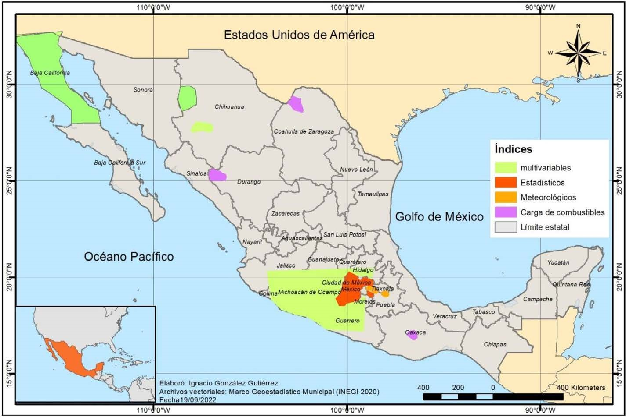[/graphic]
[label]Figura 1[/label]. [caption]Cobertura espacial de índices de peligro[/caption][/figgrp]

[/subsec][/subsec][subsec][sectitle]Componente editorial de los Índices[/sectitle]

[p]+En total se identificaron 19 estudios que fueron clasificados como índices; tres meteorológicos; tres, basados en la carga forestal; cinco, diseñados con las estadísticas; y ocho, multivariables (ver la [xref ref-type="fig" rid="f2"]Figura 2[/xref]). En lo referente al tipo de publicación, existen ocho tesis, ocho artículos en revistas indexadas, un informe técnico, un capítulo de libro y un artículo para una conferencia internacional.[/p]

[figgrp id="f2"][attrib]Fuente: Elaboración propia.[/attrib]
[graphic href="?a07n71"]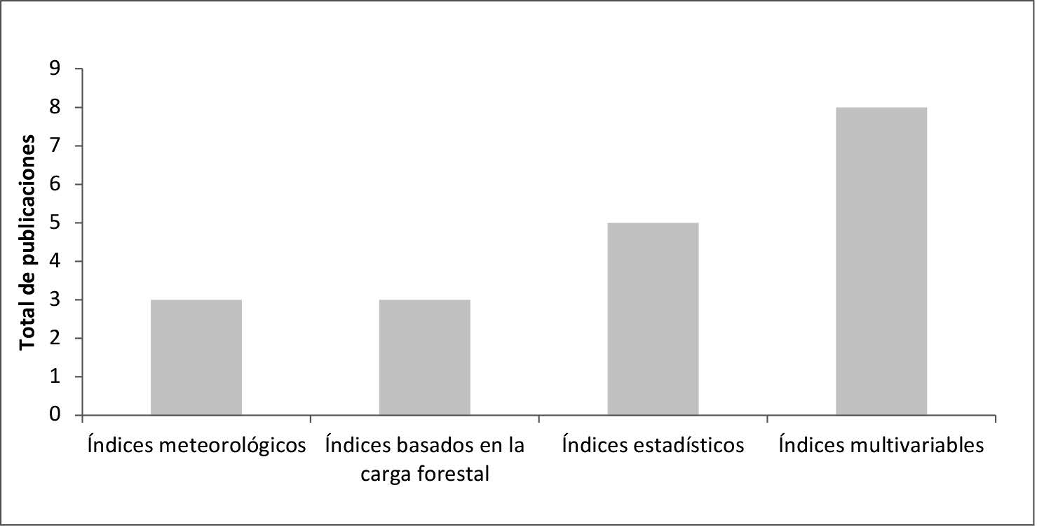[/graphic]
[label]Figura 2[/label]. [caption]Tipos de índices de peligro en el período 1983-2018[/caption][/figgrp]

[p]En cuanto al año, cuatro publicaciones fueron antes de 1998 y catorce fueron después de este año (Ver la [xref ref-type="fig" rid="f3"]Figura 3[/xref]).[/p]

[figgrp id="f3"][attrib]Fuente: Elaboración propia[/attrib].
[graphic href="?a07n71"]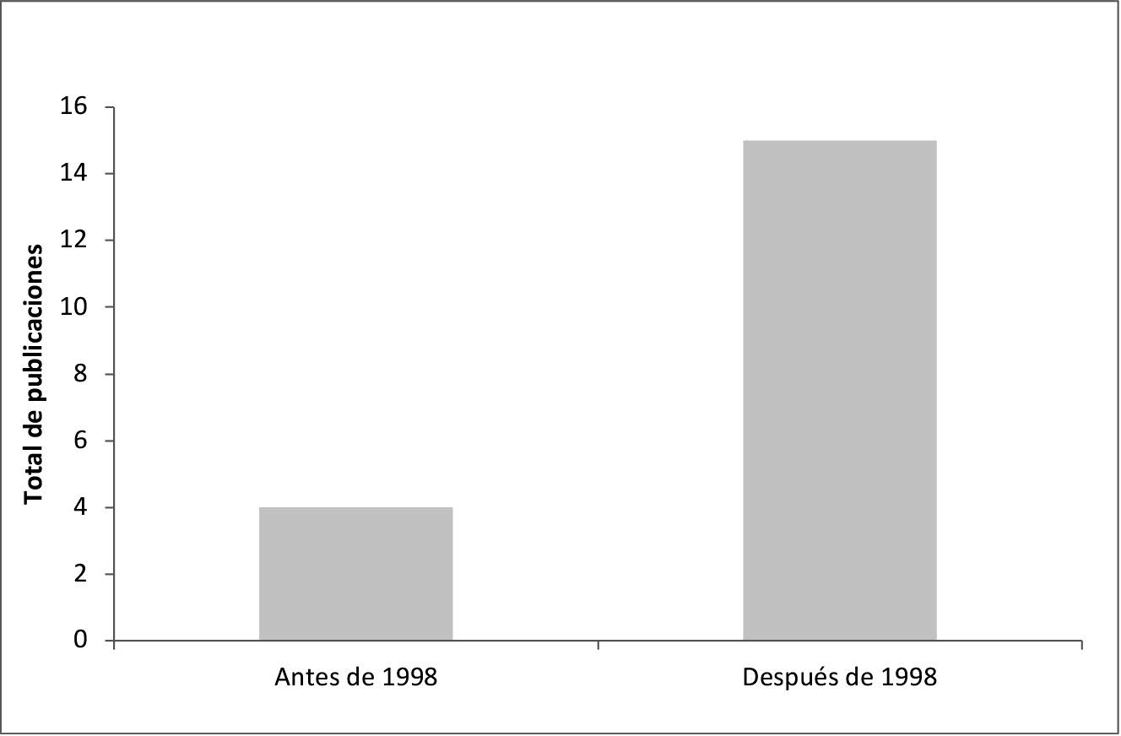[/graphic]
[label]Figura 3[/label]. [caption]Año de la publicación[/caption][/figgrp]

[p]La componente área de estudio que se describió anteriormente señala, si los estudios se centran en bosques o selvas, si cuentan con mapas de peligro, cuáles fueron las variables utilizadas, cuáles fueron las variables finales significativas (aunque en los índices el peligro se calcula con la integración de variables sin una importancia específica), si la integración de los datos y si el índice fue validado o no (ver la [xref ref-type="fig" rid="f4"]Figura 4[/xref]).[/p]

[figgrp id="f4"] [attrib] *1), Tipo de vegetación, 2) Mapas de peligro, 3) Integración, 4) Validación.
Fuente: Elaboración propia.[/attrib]
[graphic href="?a07n71"]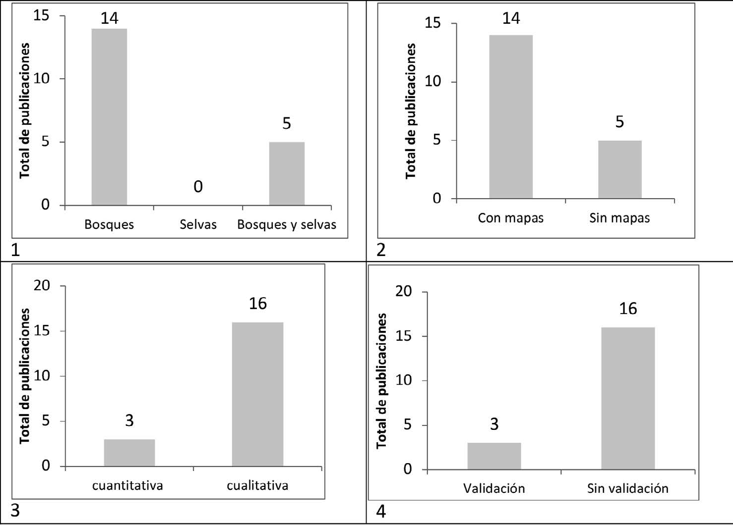[/graphic]
[label]Figura 4:[/label] [caption]Temas* que analiza la componente área de estudio[/caption][/figgrp]

[/subsec][subsec][sectitle]Modelos[/sectitle]

[subsec][sectitle]Modelos Empíricos o Estadísticos[/sectitle]

[p]Los pioneros en México al proponer un modelo integral con variables de índole antrópico y de combustible fueron [xref ref-type="bibr" rid="r47"]Villers Ruíz y López Blanco (2004[/xref]) quienes determinaron el riesgo de incendio a través de un componente SIG. Para la integración de las variables se aplicó una evaluación multicriterio y se partió del siguiente marco conceptual:[/p]

[quote]Riesgo Total RT= E * RS = E * (H *V). Donde RT= RS Riesgo específico, E son los elementos en riesgo, V es la vulnerabilidad y H es el peligro natural (tomado de [xref ref-type="bibr" rid="r43"]Van Westen, (1994[/xref]).[/quote]

[p]Con base en un conjunto de variables antrópicas y de combustibles se generaron tres mapas para evaluar el riesgo a incendios: 1) Mapa de frecuencia de incendios, generado con registros de incendios que van desde 1995 hasta 2000, este sería el factor H=peligrosidad de incendios; 2) Mapa de vulnerabilidad socioeconómica ambiental, elaborado a partir de las áreas de cambio de cobertura-uso de suelo de los mapas entre los años 1970-1994-2000; este es considerado el factor V; 3) Elementos en riesgo, elaborado a partir de los datos de población por localidad, las propiedades, las actividades económicas y los recursos naturales; este es considerado el factor (E). Resultados preliminares indican que la vulnerabilidad de los bosques de pino es muy alta debido a su cercanía con cultivos, poblados y caminos.[/p]
[p][xref ref-type="bibr" rid="r33"]Muñoz Robles et ál. (2005[/xref]) propusieron un modelo espacial de peligro de incendios en la región sur del estado de Nuevo León. Los autores utilizaron variables meteorológicas, topográficas, de combustibles y antrópicas que fueron integradas en un SIG. Las variables se agruparon en 3 componentes: Componente de combustibles (CCF), Componente Meteorológico (CM) y Componente de Causa (CC). Para la integración de las variables se utilizó la Técnica de Evaluación Multicriterio. Sus resultados indican que el CM representa el 61% de la importancia, el CCF el 27% y la CC el 12%.[/p]
[p][xref ref-type="bibr" rid="r26"]Manzo Delgado (2006[/xref]) desarrolló un modelo predictivo basado en las técnicas de percepción remota para el centro del país. Las variables que se utilizaron fueron topográficas, meteorológicas y de combustibles. Este modelo utiliza variables dependientes y variables independientes. Como variable dependiente se utilizaron los puntos de calor detectados por el sensor Advanced Very High Resolution Radiometer (AVHRR). Como variables independientes se utilizaron los índices de vegetación Normalized Difference Vegetation Index (NDVI) y los índices de temperatura Land Surface Temperature (LST). Para la integración de las variables se utilizó un modelo de regresión logística. La precisión del modelo se estimó en 79.8%. El modelo fue capaz de pronosticar la ocurrencia de incendios para la temporada 2000 con un 70% de fiabilidad.[/p]
[p][xref ref-type="bibr" rid="r22"]Juárez Orozco (2008[/xref]), realizó un modelo de peligro de incendios para una zona crítica del estado de Michoacán. El modelo utilizó variables topográficas y antrópicas. Este modelo se dividió en tres fases: exploratoria, modelización y validación. La fase exploratoria se enfocó en un mapa de áreas quemadas. La fase de modelaje se divide en cinco submodelos que son: combustible, ignición, detección, respuesta y validación. La validación se generó con las cicatrices de incendios detectadas en una imagen de satélite. La autora concluye que los submodelos combustible e ignición tienen mayor importancia en la generación de incendios.[/p]
[p][xref ref-type="bibr" rid="r3"]Avila Flores et ál. (2010[/xref]) conformaron un modelo de Regresión Geográfica Ponderada (RGP) para espacializar el peligro de incendio en el estado de Durango mediante variables socioeconómicas como las de mayor importancia bajo la suposición de que estas son los factores que más causan incendios forestales. Las variables que utilizaron fueron topográficas, meteorológicas, de combustibles y antrópicas. Como variable dependiente se tienen los registros de los incendios ocurridos en el entre los años 2004-2008 de la CONAFOR. Los resultados obtenidos tras aplicar la RGP muestran que la ocurrencia de incendios forestales está correlacionada con la intensidad del cambio de uso de suelo, la susceptibilidad de la vegetación y la precipitación.[/p]
[p][xref ref-type="bibr" rid="r36"]Rodríguez Trejo et ál. (2011[/xref]) identificaron que el paso del huracán Dean en la península de Yucatán dejó una gran cantidad de combustible forestal que durante la temporada seca del año siguiente causó grandes incendios. Los autores desarrollaron un IPIF que representa la suma de dos componentes: 1) Componente de peligro (lo que facilita su inicio y desarrollo) expresado a través de la variable carga total de combustibles forestales; y 2) Componente de Riesgo (factores que causan el fuego) utilizaron como variables el número de zonas agrícolas, las zonas pecuarias, el perímetro de áreas agrícolas, el perímetro de áreas pecuarias, la densidad de caminos y la longitud de caminos. Como variable dependiente se utilizaron los puntos de calor de la Comisión Nacional de Biodiversidad (CONABIO) del período 2003 a 2007.[/p]
[p][xref ref-type="bibr" rid="r7"]Carrillo García, Rodríguez Trejo, Tchikoué, Monterroso Rivas, y Pérez Santillán (2012[/xref]) propusieron un modelo espacial de peligro de incendios en el Estado de Puebla. La integración de variables independientes y variable dependiente se consolidaron a través de un modelo de regresión logística. La variable dependiente consistió en los registros de puntos de calor de CONABIO entre los años 2004-2009. Las variables independientes se agruparon en cuatro componentes: componente meteorológico, componente topográfico, componente uso de suelo y la componente de sociales. El modelo demostró la influencia de los factores socioeconómicos que tienen una importancia significativa en la ocurrencia de incendios. El modelo clasificó correctamente el 65% de los datos utilizados para la validación del modelo.[/p]
[p][xref ref-type="bibr" rid="r35"]Pompa García et ál. (2012[/xref]) propusieron un modelo conceptual para medir el potencial de incendios forestales en el estado de Durango. Esta propuesta utiliza variables topográficas, meteorológicas, de combustible y antrópicas. Las variables se integraron a través de una RGP. El modelo se aplica a través de una propuesta secuencial: 1) exploración 2) modelado y 3) validación. Como principales resultados, se tiene que los coeficientes de regresión más altos se obtuvieron en la densidad de caminos, cambio uso de suelo y frecuencia de incendios.[/p]
[p][xref ref-type="bibr" rid="r44"]Vilchis-Francés, Díaz-Delgado, Magaña-Lona, Bâ, y Gómez-Albores (2015[/xref]) diseñaron un modelo espacial de peligro de incendios con predicción diaria en la Cuenca del rio Balsas en la parte que corresponde al Estado de México. La variable dependiente fue la superficie afectada por incendios durante los años de 2006 a 2008. Las variables independientes se agruparon en tres componentes: componente meteorológico, componente antrópico y componente topográfico. El estudio con actualización diaria tuvo una eficiencia de aciertos global de 86.3%.[/p]
[p][xref ref-type="bibr" rid="r20"]Ibarra Montoya y Huerta Martínez (2016[/xref]) aplicaron el Modelo Conceptual del Potencial de Incendios Forestales propuesto por [xref ref-type="bibr" rid="r35"]Pompa García et ál. (2012[/xref]) en el Área de Protección de Flora y Fauna Bosque La Primavera en Jalisco. Como variable dependiente se utilizaron los registros georreferenciados de incendios de los años 1998 a 2012. Las variables independientes se agruparon en cuatro componentes: componente de combustibles, componente meteorológico, componente paisaje y el componente antrópico o causalidad. Para la integración de variables se utilizó el enfoque Máxima Entropía para modelar las predicciones de incendios. Las variables de mayor importancia son: la pendiente; la humedad relativa; el tipo de vegetación y el uso de suelo.[/p]
[p][xref ref-type="bibr" rid="r14"]Farfán Gutiérrez et ál. (2018[/xref]) implementaron un modelo para evaluar los factores antrópicos en el desarrollo de incendios forestales en la Reserva de la Biosfera Mariposa Monarca. Las variables se agruparon en dos componentes la medioambiental y la antrópica. Se realizó la integración de variables con la técnica del Modelo Lineal Generalizado.[/p]

[/subsec][subsec][sectitle]Modelos físicos o teóricos[/sectitle]

[p]Los modelos físicos o teóricos tienen escasa representación a nivel nacional. Los primeros en implementar un modelo de simulación a través de un SIG fueron [xref ref-type="bibr" rid="r40"]Sepúlveda Betancourt et ál. (2000[/xref]) para el norte de Baja California. Posteriormente, en 2004 [xref ref-type="bibr" rid="r47"]Villers Ruíz y López Blanco implementaron el simulador de incendios Behave Plus. También en 2004[/xref] surgió una propuesta por parte de [xref ref-type="bibr" rid="r15"]Flores Garnica (2004[/xref]) para mapear a través de técnicas de interpolación la simulación de incendios forestales en base a la carga de combustible forestal en un SIG. Los modelos mixtos aún no tienen representación en México. La cobertura espacial de los modelos se puede observar en la [xref ref-type="fig" rid="f5"]Figura 5[/xref].[/p]

[figgrp id="f5"][attrib]Fuente: Elaboración propia en el software QGIS 3.16[/attrib].
[graphic href="?a07n71"]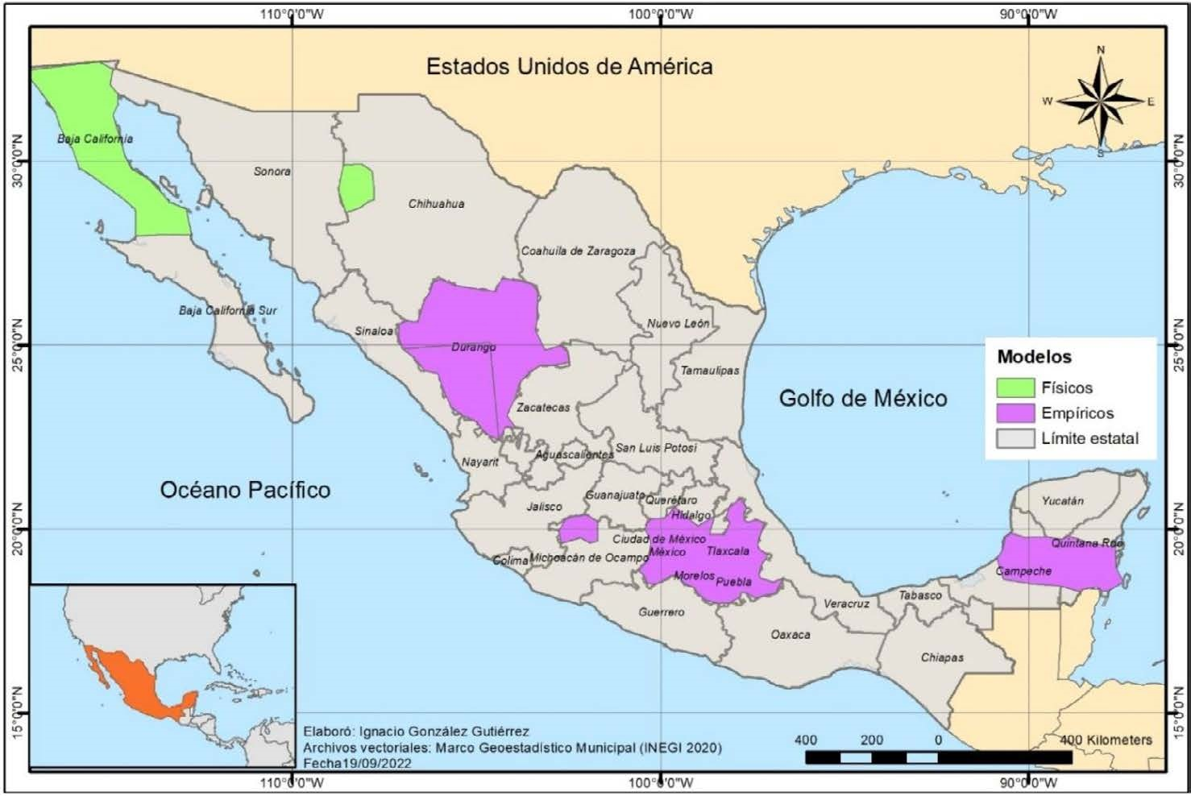[/graphic]
[label]Figura 5[/label]. [caption]Cobertura espacial de los modelos[/caption][/figgrp]

[/subsec][/subsec][subsec][sectitle]Componente editorial de los modelos[/sectitle]

[p]En total se han diseñado catorce investigaciones enfocadas al modelado del peligro de incendios forestales en México. De este total, 11 se clasificaron como modelos empíricos o estadísticos y 3 se clasificaron como modelos físicos o teóricos; mientras que de los modelos mixtos no se reconoce ninguno, el total de publicaciones se puede ver en la [xref ref-type="fig" rid="f6"]Figura 6[/xref].[/p]

[figgrp id="f6"][attrib]Fuente: Elaboración propia.[/attrib]
[graphic href="?a07n71"]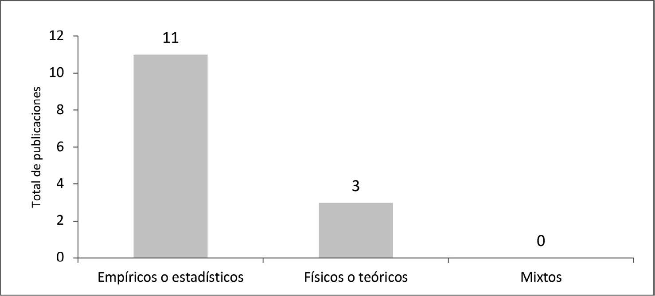[/graphic]
[label]Figura 6:[/label] [caption]Modelos clasificados de acuerdo con su diseño[/caption][/figgrp]

[p]En lo referente al año de publicación, los modelos de peligro de incendios surgen después de la temporada del año 1998. Antes de esa fecha no existían trabajos de esta índole. En cuanto al tipo de publicación, predominan los artículos científicos ya que se identificaron 9 publicaciones en revistas indexadas; además de 2 tesis y 3 publicaciones como capítulos de libro.[/p]

[/subsec][subsec][sectitle]Componente área de estudio de los modelos[/sectitle]

[p]El componente área de estudio, como se mencionó anteriormente, indica el tipo de vegetación, él como se integran las variables, si se validaron los modelos, si existe cartografía del peligro y un factor importante es que este tipo de modelos reportan las variables más importantes en la generación de incendios. Estos elementos se muestran en la [xref ref-type="fig" rid="f7"]Figura 7[/xref].[/p]
[p]Un elemento para destacar es la cartografía del peligro de incendios en el ámbito del modelado espacial. La totalidad de las investigaciones presentan mapas de peligro aunque la mayoría son de escala regional de las que se destacan 10 publicaciones de [xref ref-type="bibr" rid="r2"]Ávila Flores et ál. (2010[/xref]); [xref ref-type="bibr" rid="r7"]Carrillo García et ál. (2012[/xref]); [xref ref-type="bibr" rid="r26"]Manzo Delgado (2006[/xref]); [xref ref-type="bibr" rid="r35"]Pompa García et ál. (2012[/xref]); [xref ref-type="bibr" rid="r36"]Rodríguez Trejo et ál. (2011[/xref]); [xref ref-type="bibr" rid="r44"]Vilchis Frances et ál. (2015[/xref]); [xref ref-type="bibr" rid="r14"]Farfán Gutiérrez et ál. (2018[/xref]); [xref ref-type="bibr" rid="r22"]Juárez Orozco (2008[/xref]); [xref ref-type="bibr" rid="r33"]Muñoz Robles et ál. (2005[/xref]); [xref ref-type="bibr" rid="r47"]Villers Ruíz y López Blanco (2004[/xref]) y la publicación de [xref ref-type="bibr" rid="r20"]Ibarra Montoya y Huerta Martínez (2016[/xref]) quienes presentaron una cartografía en escala detallada.[/p]

[figgrp id="f7"][attrib]*1) tipo de vegetación, 2) variables más importantes, 3) técnicas de integración de variables y 4) si validaron el modelo.
Fuente: Elaboración propia[/attrib].
[graphic href="?a07n71"]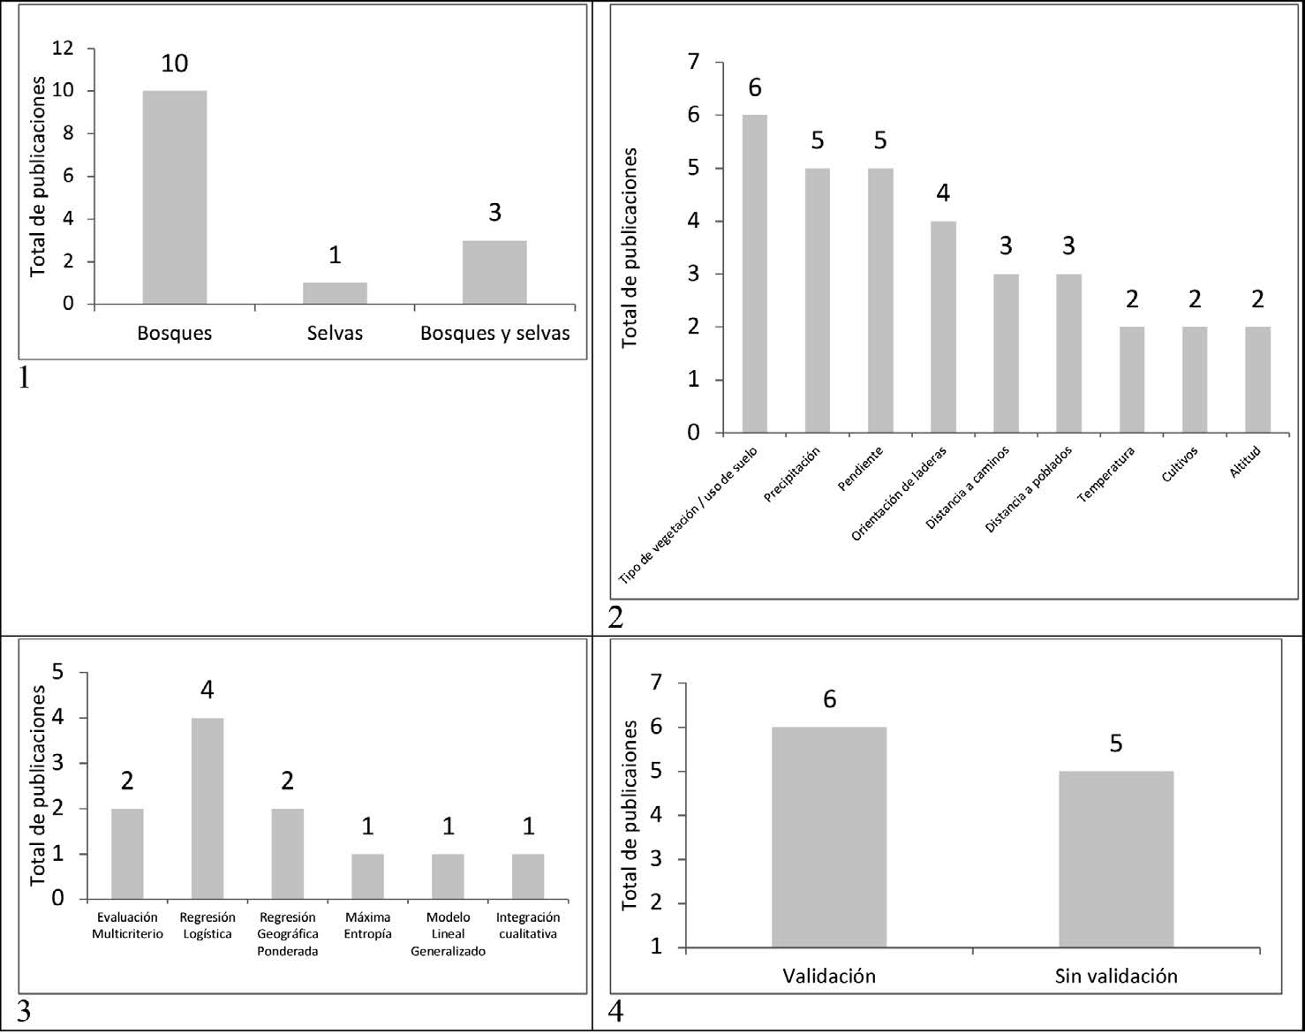[/graphic]
[label]Figura 7:[/label] [caption]Temas* que analiza la componente área de estudio[/caption][/figgrp]

[/subsec][/sec][sec sec-type="discussion"][sectitle]Discusión[/sectitle]

[p]Los índices y modelos de peligro de incendios forestales tuvieron su desarrollo e implementación a principios del siglo XX en Estados Unidos y Canadá, mientras que en México su desarrollo fue tardío, puesto que las primeras propuestas surgieron a principios de la década del 80. Durante esa década y la siguiente no se presentaron muchas investigaciones de esta índole sólo cuatro, sin embargo, en el año 1998 se presentó un intenso fenómeno del Niño que propició las condiciones idóneas para la ocurrencia de una gran cantidad de incendios forestales. A raíz de esa situación, comenzaron a desarrollarse más estudios al tratar de identificar zonas potenciales de peligro de incendios. Posteriormente se desarrollaron índices cualitativos y modelos probabilísticos de ocurrencia a incendios.[/p]
[p]En lo que se refiere al tipo de vegetación, existe un claro dominio de las publicaciones que se realizan en ecosistemas de bosques templados (pino y encino). Los índices se han desarrollado en bosques y algunos combinan bosques y selvas. Los modelos también han sido desarrollados en bosques templados y solo un estudio fue centrado en selvas tropicales. Un elemento importante es que, en México, por sus condiciones físicas y geográficas, existe una gran cantidad de superficie cubierta por matorrales donde se presentan una gran cantidad de incendios, los cuales han sido muy poco estudiados, e inclusive, no existen modelos ni índices en este tipo de vegetación.[/p]
[p]La representación espacial del peligro a través de mapas está presente en índices y en modelos salvo algunas excepciones lo que equivale a un número de cuatro estudios sin cartografía que representan el 15% del total.[/p]
[p]La validación en los índices y modelos es algo muy importante ya que ayuda a definir qué tan confiable es la metodología propuesta. La mayoría de los índices, en 16 ocasiones, no fueron validados, mientras que sólo en tres ocasiones sí se utilizaron técnicas de validación. Los modelos probabilísticos que sí validaron su información fueron seis, sin embargo, en cinco publicaciones no se validaron.[/p]
[p]Las variables más importantes en los índices no se pueden analizar con técnicas cualitativas. Sin embargo, con técnicas cuantitativas sí se puede determinar la importancia de cada variable en el diseño de los modelos. Dentro de las variables utilizadas, las que resultaron más importantes fueron las variables antrópicas (el tipo de vegetación, el uso de suelo, la distancia a caminos, la distancia a localidades y la distancia a cultivos), las variables topográficas (la pendiente, la orientación de laderas y la altitud) y las variables meteorológicas (la precipitación y la temperatura).[/p]
[p]Por tanto, la importancia de la modelización y la indización en el ámbito de los incendios forestales radica en la predicción del comportamiento de dichos fenómenos y sus efectos en el entorno donde suceden, lo que proporciona una valiosa herramienta en los métodos de evaluación, la estimación, la prevención de incendios forestales y en otras múltiples decisiones encaminadas a la planeación y gestión de los recursos forestales.[/p]

[/sec][sec sec-type="conclusions"][sectitle]Conclusión[/sectitle]

[p]La protección de bosques, selvas y matorrales, como parte de un programa nacional de protección de recursos forestales, es de vital importancia para la conservación de los recursos. Se presentaron los diferentes índices y modelos que pretenden mapear las zonas de mayor peligro en diferentes regiones del país. Los índices multivariables están cobrando un mayor auge y los modelos con técnicas matemático-estadísticas con cartografía para la validación son elementos muy importantes que deben ser tomados en cuenta con mayor seriedad por parte de las autoridades. Sin embargo, estos esfuerzos no son suficientes ya que existen vastas regiones del país con importantes recursos que no cuentan mapas de peligro de incendios, de ahí la necesidad de seguir explorando estas metodologías[/p][/sec][/xmlbody].

[refs][sectitle]Referencias[/sectitle]

[ref id="r1" reftype="book"][authors role="nd"][pauthor][surname]Alanís-Morales[/surname], [fname]H. E.[/fname][/pauthor], y [pauthor][surname]Orozco-Viramontes[/surname], [fname]F.[/fname][/pauthor] [/authors]([date dateiso="20000000" specyear="2000"]2000[/date]). [source]Índice de riesgo de incendios forestales, en la región central del macizo boscoso de Chihuahua. Insituto Nacional de Investigaciones Forestales, Agrícolas y Pecuarias (INIFAP)[/source]. [url]http://bva.colech.edu.mx/xmlui/handle/1/952/browse?order=ASC&rpp=20&sort_by=-1&etal=1&offset=16&type=author[/url].[/ref]
[ref id="r2" reftype=“journal"][authors role="nd"][pauthor][surname]Avila-Flores[/surname], [fname]D.[/fname][/pauthor], [pauthor][surname]Pompa-Garcia[/surname], [fname]M.[/fname][/pauthor], [pauthor][surname]Antonio-Nemiga[/surname], [fname]X.[/fname][/pauthor], [pauthor][surname]Rodriguez-Trejo[/surname], [fname]D. A.[/fname][/pauthor], [pauthor][surname]Vargas-Perez[/surname], [fname]E.[/fname][/pauthor], y [pauthor][surname]Santillan-Perez[/surname], [fname]J.[/fname][/pauthor][/authors] ([date dateiso="20100000" specyear="2010"]2010[/date]). [arttitle]Driving factors for forest fire occurrence in Durango State of Mexico: A geospatial perspective[/arttitle]. [source]Chinese Geographical Science[/source], [volid]20[/volid]([issueno]6[/issueno]) [pages]491-497[/pages].[/ref]
[ref id="r3" reftype=“journal"][authors role="nd"][pauthor][surname]Ávila-Flores[/surname], [fname]D. Y.[/fname][/pauthor], [pauthor][surname]Pompa-García[/surname], [fname]M.[/fname][/pauthor], y [pauthor][surname]Vargas-Pérez[/surname], [fname]E.[/fname][/pauthor] [/authors]([date dateiso="20100000" specyear="2010"]2010[/date]). [arttitle]Análisis Espacial De La Ocurrencia De Incendios Forestales En El Estado De Durango[/arttitle]. [source]Revista Chapingo Serie Ciencias Forestales Y Del Ambiente[/source], [volid]XVI[/volid]([issueno]2[/issueno]) [pages]253-260[/pages].[/ref]
[ref id="r4" reftype=“journal"][authors role="nd"][pauthor][surname]Brondi-Rueda[/surname], [fname]N. F.[/fname][/pauthor], [pauthor][surname]Lasso-Garzón[/surname], [fname]F. X.[/fname][/pauthor], y [pauthor][surname]Espinosa-Treviño[/surname], [fname]A.[/fname][/pauthor] [/authors]([date dateiso="20160000" specyear="2016"]2016[/date]). [arttitle]Mapeo del índice de peligro de incendio forestal en el bosque de coníferas del Área Natural Protegida de Flora y Fauna: Maderas del Carmen , Coahuila[/arttitle]. [source]Revista de La Facultad de Ingeniería Industrial[/source], [volid]19[/volid]([issueno]1[/issueno]) [pages]78-88[/pages].[/ref]
[ref id="r5" reftype=“journal"][authors role="nd"][pauthor][surname]Brown[/surname], [fname]J. K.[/fname][/pauthor] [/authors]([date dateiso="19740000" specyear="1974"]1974[/date]). [arttitle]Handbook for Inventorying Downed Woody Material. USDA Forest Service[/arttitle]. [source]General technical report. Intermountain Forest and Range Experiment Station[/source]. [pages]24 [/pages]p.[/ref]
[ref id="r6" reftype=“thesis"][authors role="nd"][pauthor][surname]Cardona-Arboleda[/surname], [fname]O. D.[/fname][/pauthor] [/authors]([date dateiso="20010000" specyear="2001"]2001[/date]). [source]Estimación Holística Del Riesgo Sísmico Utilizando Sistemas Dinámicos Complejos[/source]. ([thesgrp][degree]Tesis doctoral[/degree][/thesgrp]). [pubname]Universitat Politécnica de Catalunya[/pubname].[/ref]
[ref id="r7" reftype=“journal"][authors role="nd"][pauthor][surname]Carrillo-García[/surname], [fname]R. L.[/fname][/pauthor], [pauthor][surname]Rodríguez-Trejo[/surname], [fname]D. A.[/fname][/pauthor], [pauthor][surname]Tchikoué[/surname], [fname]H.[/fname][/pauthor], [pauthor][surname]MonterrosoRivas[/surname], [fname]A. I.[/fname][/pauthor], y [pauthor][surname]Pérez-Santillán[/surname], [fname]J.[/fname][/pauthor][/authors] ([date dateiso="20120000" specyear="2012"]2012[/date]). [arttitle]Análisis espacial de peligro de incendios forestales en Puebla[/arttitle], [publoc]México[/publoc]. [source]Interciencia[/source], [volid]37[/volid], [pages]678-683[/pages].[/ref]
[ref id="r8" reftype="book"][authors role="nd"][pauthor][surname]Chuvieco-Salinero[/surname], [fname]E.[/fname][/pauthor] [/authors]([date dateiso="20080000" specyear="2008"]2008[/date]). [source]Teledetección ambiental (La observación de la Tierra desde el espacio)[/source] ([edition]3[/edition]ra edición). [pubname]Ariel[/pubname].[/ref]
[ref id="r9" reftype="book"][authors role="nd"][pauthor][surname]Chuvieco-Salinero[/surname], [fname]E.[/fname][/pauthor], y [pauthor][surname]Martín-Isabel[/surname], [fname]M. del P.[/fname][/pauthor] [/authors]([date dateiso="20040000" specyear="2004"]2004[/date]). [source]Nuevas tecnologías para la estimación del riesgo de incendios forestales[/source]. [pubname]Editorial CSIC. P.[/pubname] [pages]192[/pages].[/ref]
[ref id="r10" reftype="book"][authors role="nd"][pauthor][surname]Copete[/surname], [fname]M. A.[/fname][/pauthor], [pauthor][surname]Moreal[/surname], [fname]J. A.[/fname][/pauthor], [pauthor][surname]Selva[/surname], [fname]M.[/fname][/pauthor], [pauthor][surname]Fernández-Cernuda[/surname], [fname]L.[/fname][/pauthor], y [pauthor][surname]Jordán[/surname], [fname]E.[/fname][/pauthor] [/authors]([date dateiso="20070000" specyear="2007"]2007[/date]). [chptitle]Análisis de los incendios forestales en Castilla-La Mancha. Detección de áreas potencialmente peligrosas[/chptitle]. En: [source]IV Conferencia Internacional sobre Incendios Forestales Wildfire 2007[/source], pp. [pages]1-12[/pages]. [pubname]Sevilla[/pubname].[/ref]
[ref id="r11" reftype=“journal"][authors role="nd"][pauthor][surname]Cruz-López[/surname], [fname]M. I.[/fname][/pauthor], [pauthor][surname]López-Saldaña[/surname], [fname]G.[/fname][/pauthor], [pauthor][surname]Ressl[/surname], [fname]R.[/fname][/pauthor] y [pauthor][surname]R.[/surname], [fname]Colditz[/fname][/pauthor]. [/authors]([date dateiso="20110000" specyear="2011"]2011[/date]). [arttitle]Sistema de alerta temprana para incendios forestales en México[/arttitle]. En: [authors role="coord"][pauthor][fname]J. F. [/fname][surname]Mas[/surname][/pauthor] [/authors](coordinador). [source]Aplicaciones del sensor MODIS para el monitoreo del territorio.[/source], pp. [pages]145-171[/pages]. [pubname]Editorial Secretaría de Medio Ambiente y Recursos Naturales (Semarnat), Instituto Nacional de Ecología (INE), Universidad Nacional Autónoma de México (UNAM)[/pubname].[/ref]
[ref id="r12" reftype=“journal"][authors role="nd"][pauthor][surname]De Vicente y López[/surname], [surname]F. J. [/surname][/pauthor][/authors]([date dateiso="20120000" specyear="2012"]2012[/date]). [arttitle]Diseño de un modelo de riesgo integral de incendios forestales mediante técnicas multicriterio y su automatización en sistemas de información geográfica[/arttitle]. [source]Una aplicaicón en la comunidad Valenciana[/source]. ([thesgrp][degree]Tesis doctortal[/degree][/thesgrp]) [pubname]Universidad Politécnica de Madrid[/pubname].[/ref]
[ref id="r13" reftype=“thesis"][authors role="nd"][pauthor][surname]Diez de Bonilla-Santiago[/surname], [fname]E. A.[/fname][/pauthor] [/authors]([date dateiso="20070000" specyear="2007"]2007[/date]). [source]Evaluación del peligro por incendios forestales en la delegación Milpa Alta, Distrito Federal[/source]. ([thesgrp][degree]Tesis de licenciatura[/degree][/thesgrp]). [pubname]Colegio de Geografía. Universidad Nacional Autónoma de México[/pubname].[/ref]
[ref id="r14" reftype=“journal"][authors role="nd"][pauthor][surname]Farfán-Gutiérrez[/surname], [fname]M.[/fname][/pauthor], [pauthor][surname]Pérez-Salicrup[/surname], [fname]D. R.[/fname][/pauthor], [pauthor][surname]Flamenco-Sandoval[/surname], [fname]A.[/fname][/pauthor], [pauthor][surname]Nicasio-Arzeta[/surname], [fname]S.[/fname][/pauthor], [pauthor][surname]Mas[/surname], [fname]J.-F.[/fname][/pauthor], y [pauthor][surname]Ramírez-Ramírez[/surname], [fname]I.[/fname][/pauthor][/authors] ([date dateiso="20180000" specyear="2018"]2018[/date]). [arttitle]Modeling anthropic factors as drivers of wildfire occurrence at the Monarch Butterfly Biosphere[/arttitle]. [source]Madera y Bosques,[/source] [volid]24[/volid]([issueno]3[/issueno]), [pages]1-15[/pages].[/ref]
[ref id="r15" reftype="book"][authors role="nd"][pauthor][surname]Flores-Garnica[/surname], [fname]J. G.[/fname][/pauthor] [/authors]([date dateiso="20040000" specyear="2004"]2004[/date]). [chptitle]Simulación del comportamiento del fuego con base en la estimación geoestadística de la variación espacial de combustibles[/chptitle]. En: [authors role="ed"][pauthor][fname]L.[/fname] [surname]Villers-ruiz[/surname][/pauthor] y [pauthor][fname]J. [/fname] [surname] López Blanco[/surname][/pauthor] [/authors](Eds.). [source]Incendios forestales en México Métodos de evaluación[/source], pp. [pages]41-57[/pages]. [pubname]Editorial UNAM[/pubname].[/ref]
[ref id="r16" reftype=“thesis"][authors role="ed"][pauthor][surname]González-Millán[/surname], [fname]M. E.[/fname][/pauthor] [/authors]([date dateiso="20150000" specyear="2015"]2015[/date]). [source]Modelo espacial para la evaluación del riesgo de incendios forestales en el Suelo de Conservación del Distrito Federal[/source]. ([thesgrp][degree]Tesis de Maestría[/degree][/thesgrp]). [pubname]Universidad Autónoma del Estado de México[/pubname].[/ref]
[ref id="r17" reftype=“journal"][authors role="nd"][pauthor][surname]Guijarro-Guzmán[/surname], [fname]M.[/fname][/pauthor], [pauthor][surname]Hernando-Lara[/surname], [fname]C.[/fname][/pauthor], [pauthor][surname]Díez-Galilea[/surname], [fname]C.[/fname][/pauthor], y [pauthor][surname]Madrigaldel Olmo[/surname], [fname]J.[/fname][/pauthor] [/authors]([date dateiso="20040000" specyear="2004"]2004[/date]). [arttitle]Modelización Del Comportamiento Del Fuego En Los Incendios Forestales: Modelos Empíricos de Predicción de la Velocidad de Propagación Desarrollados en Túnel de Viento[/arttitle]. [source]Cuadernos de La Sociedad Española de Ciencias Forestales[/source], [volid]18[/volid], [pages]269-274[/pages].[/ref]
[ref id="r18" reftype=“journal"][authors role="nd"][pauthor][surname]Gutiérrez-Martínez[/surname], [fname]G.[/fname][/pauthor], [pauthor][surname]Orozco-Hernández[/surname], [fname]M. E.[/fname][/pauthor], [pauthor][surname]Ordoñez-Díaz[/surname], [fname]J. A. B.[/fname][/pauthor], y [pauthor][surname]Camacho-Sanabria[/surname], [fname]J. M.[/fname][/pauthor] [/authors]([date dateiso="20150000" specyear="2015"]2015[/date]). [arttitle]Régimen y distribución de los incendios forestales en el Estado de México (2000 a 2011) [/arttitle]. [source]Revista Mexicana de Ciencias Forestales[/source], [volid]6[/volid]([issueno]29[/issueno]), [pages]92-107[/pages].[/ref]
[ref id="r19" reftype=“thesis"][authors role="nd"][pauthor][surname]Hernández García[/surname], [fname]O. A.[/fname][/pauthor][/authors] ([date dateiso="20090000" specyear="2009"]2009[/date]). [source]Los incendios forestales en la región III Texcoco, Estado de México durante el período 2005-2009[/source]. ([thesgrp]Tesis de licenciatura[/thesgrp]). [pubname]Universidad Autónoma Chapingo[/pubname].[/ref]
[ref id="r20" reftype=“journal"][authors role="nd"][pauthor][surname]Ibarra-Montoya[/surname], [fname]J. L.[/fname][/pauthor], y [pauthor][surname]Huerta-Martínez[/surname], [fname]F. M.[/fname][/pauthor] [/authors]([date dateiso="20160000" specyear="2016"]2016[/date]). [arttitle]Modelado espacial de incendios: una herramienta predictiva para el Bosque La Primavera, Jalisco México[/arttitle]. [source]Ambiente y Água-An Interdisciplinary Journal of Applied Science[/source], [volid]11[/volid], [pages]35-49[/pages].[/ref]
[ref id="r21" reftype=“journal"][authors role="nd"][cauthor]IPCC[/cauthor][/authors]. ([date dateiso="19900000" specyear="1990"]1990[/date]). [arttitle]Climate Change[/arttitle]. [source]The IPCC Response Strategies. Intergovernmental Panel on Climate Change[/source]. [pubname]ONU[/pubname].[/ref]
[ref id="r22" reftype=“thesis"][authors role="nd"][pauthor][surname]Juárez-Orozco[/surname], [fname]S. M.[/fname][/pauthor] [/authors]([date dateiso="20080000" specyear="2008"]2008[/date]). [source]Un modelo de riesgo de incendio en Michoacán[/source], [publoc]México[/publoc]. ([thesgrp][degree]Tesis de Maestría[/degree][/thesgrp]). [pubname]Universidad Nacional Autónoma de México[/pubname].[/ref]
[ref id="r23" reftype=“thesis"][authors role="nd"][pauthor][surname]Magalhães-Matos[/surname], [fname]F. do R.[/fname][/pauthor] [/authors]([date dateiso="20120000" specyear="2012"]2012[/date]). [source]Estudo comparativo do desempenho de índices de perigosidade de incêndio florestal[/source]. ([thesgrp][degree]Tesis de maestría[/degree][/thesgrp]). [pubname]Universidad do Porto[/pubname].[/ref]
[ref id="r24" reftype=“thesis"][authors role="nd"][pauthor][surname]Magaña-Torres[/surname], [fname]O. S.[/fname][/pauthor] [/authors]([date dateiso="19830000" specyear="1983"]1983[/date]). [source]Determinación del índice de peligro de incendios forestales para Tlahuapan, Puebla[/source]. ([thesgrp][degree]Tesis de licenciatura[/degree][/thesgrp]). [pubname]Universidad Autónoma Chapingo[/pubname].[/ref]
[ref id="r25" reftype=“journal"][authors role="nd"][pauthor][surname]Magaña-Torres[/surname], [fname]O. S.[/fname][/pauthor], y [pauthor][surname]Romanhn[/surname], [fname]C. F.[/fname][/pauthor] [/authors]([date dateiso="19870000" specyear="1987"]1987[/date]). [arttitle]Determinación del índice de peligros de incendios forestales para Tlahuapan[/arttitle], [publoc]Puebla[/publoc]. [source]Revista Ciencia Forestal[/source], [volid]12[/volid]([issueno]61[/issueno]), [pages]57-66[/pages].[/ref]
[ref id="r26" reftype=“thesis"][authors role="nd"][pauthor][surname]Manzo-Delgado[/surname], [fname]L. de L.[/fname][/pauthor] [/authors]([date dateiso="20060000" specyear="2006"]2006[/date]). [source]Método para evaluación del riesgo local de incendio forestal, en base a técnicas de percepción remota[/source]. ([thesgrp]Tesis doctoral[/thesgrp]). [pubname]Universidad Nacional Autónoma de México[/pubname].[/ref]
[ref id="r27" reftype=“thesis"][authors role="nd"][pauthor][fname]María [/fname][surname]Ramírez A[/surname][/pauthor]. [/authors]([date dateiso="20070000" specyear="2007"]2007[/date]). [source]El proceso de análisis jerárquico con base en funciones de producción para planear la siembra de maíz de temporal[/source]. ([thesgrp][degree]Tesis de doctorado[/degree][/thesgrp]). [pubname]Colegio de postgraduados[/pubname].[/ref]
[ref id="r28" reftype=“thesis"][authors role="nd"][pauthor][surname]Marín-Chávez[/surname], [fname]J.[/fname][/pauthor] [/authors]([date dateiso="19840000" specyear="1984"]1984[/date]). [source]Los incendios forestales en el Estado de México[/source]. ([thesgrp][degree]Tesis de licenciatura[/degree][/thesgrp]). [pubname]Universidad Autónoma Chapingo[/pubname].[/ref]
[ref id="r29" reftype=“journal"][authors role="nd"][pauthor][surname]Martínez-Moreno[/surname], [fname]A.[/fname][/pauthor], [pauthor][surname]Flores-Garnica[/surname], [fname]J. G.[/fname][/pauthor], y [pauthor][surname]Benvides-Solorio[/surname], [fname]J. de D.[/fname][/pauthor][/authors] ([date dateiso="19900000" specyear="1990"]1990[/date]). [arttitle]Índice de Riesgo de incendio en la Sierra de Tapalpa, Jalisco[/arttitle]. [source]Ciencia Forestal En México[/source], [volid]15[/volid]([issueno]67[/issueno]), [pages]1-34[/pages].[/ref]
[ref id="r30" reftype=“thesis"][authors role="nd"][pauthor][surname]Martínez-Ramírez[/surname], [fname]M. de los Á.[/fname][/pauthor] [/authors]([date dateiso="20120000" specyear="2012"]2012[/date]). [source]Cartografía de riesgo de incendios forestales aplicando sensores remotos y SIG[/source]. ([thesgrp][degree]Tesis de maestría[/degree][/thesgrp]). [pubname]Instituto Potosito de Investigación Científica y Tecnológica A. C[/pubname].[/ref]
[ref id="r31" reftype=“journal"][authors role="nd"][pauthor][surname]Mas[/surname], [fname]J.[/fname][/pauthor], y [pauthor][surname]Flamenco[/surname], [fname]A.[/fname][/pauthor] [/authors]([date dateiso="20110000" specyear="2011"]2011[/date]). [arttitle]Modelación de los cambios de coberturas/uso del suelo en una región tropical de México[/arttitle]. [source]Geotropico[/source], [volid]5[/volid]([issueno]1[/issueno]), [pages]1-24[/pages].[/ref]
[ref id="r32" reftype="book"][authors role="nd"][pauthor][surname]Miranda-Salazar[/surname], [fname]R.[/fname][/pauthor] [/authors]([date dateiso="20040000" specyear="2004"]2004[/date]). [chptitle]Determinación de las áreas de riesgos a incendios forestales del parque ecológico Chipinque, Nuevo León[/chptitle]. En: [authors role="ed"][pauthor][fname]L.[/fname] [surname]Villers-Ruíz[/surname][/pauthor] y [pauthor][fname]J.[/fname] [surname]López-Blanco[/surname][/pauthor] [/authors](Eds.). [source]Incendios forestales en México Métodos de evaluación[/source], pp. [pages]95-102[/pages]. [pubname]Universidad Nacional Autónoma de México[/pubname].[/ref]
[ref id="r33" reftype=“thesis"][authors role="nd"][pauthor][surname]Muñoz-Robles[/surname], [fname]C. A.[/fname][/pauthor] [/authors]([date dateiso="20010000" specyear="2001"]2001[/date]). [source]Elaboración de un modelo espacial de peligro de incendios forestales[/source]. ([thesgrp][degree]Tesis de licenciatura[/degree][/thesgrp]). [pubname]Universidad Autónoma de Nuevo León[/pubname].[/ref]
[ref id="r34" reftype=“journal"][authors role="nd"][pauthor][surname]Muñoz-Robles[/surname], [fname]C. A.[/fname][/pauthor], [pauthor][surname]Treviño-Garza[/surname], [fname]E. J.[/fname][/pauthor], [pauthor][surname]Verástegui-Chávez[/surname], [fname]J.[/fname][/pauthor], [pauthor][surname]JiménezPérez[/surname], [fname]J.[/fname][/pauthor], y [pauthor][surname]Aguirre-Calderón[/surname], [fname]O. A.[/fname][/pauthor] [/authors]([date dateiso="20050000" specyear="2005"]2005[/date]). [arttitle]Desarrollo de un modelo espacial para la evaluación del peligro de incendios forestales en la Sierra Madre Oriental de México[/arttitle]. [source]Investigaciones Geográficas, Boletín[/source], [volid]56[/volid], [pages]101-117[/pages]. [url]http://www.redalyc.org/articulo.oa?id=56905608[/url][/ref]
[ref id="r35" reftype=“journal"][authors role="nd"][pauthor][surname]Pompa-García[/surname], [fname]M.[/fname][/pauthor], [pauthor][surname]Vázquez-Vázquez[/surname], [fname]L.[/fname][/pauthor], [pauthor][surname]Zapata-molina[/surname], [fname]M.[/fname][/pauthor], y [pauthor][surname]Solís-Moreno[/surname], [fname]R.[/fname][/pauthor] [/authors]([date dateiso="20120000" specyear="2012"]2012[/date]). [arttitle]Modelo Conceptual Del Potencial De Incendios Forestales En Durango: Avances Preliminares Conceptual Model of Wildfires in Durango[/arttitle]. [source]Revista Mexicana de Ciencias Forestales[/source], [volid]3[/volid]([issueno]13[/issueno]), [pages]95-106[/pages].[/ref]
[ref id="r36" reftype=“journal"][authors role="nd"][pauthor][surname]Rodríguez-Trejo[/surname], [fname]D. A.[/fname][/pauthor], [pauthor][surname]Tchikoué[/surname], [fname]H.[/fname][/pauthor], [pauthor][surname]Cíntora-González[/surname], [fname]C.[/fname][/pauthor], [pauthor][surname]ContrerasAguado[/surname], [fname]R.[/fname][/pauthor], y [pauthor][surname]de la Rosa-Vázquez[/surname], [fname]A.[/fname][/pauthor] [/authors]([date dateiso="20110000" specyear="2011"]2011[/date]). [arttitle]Modelaje del peligro de incendio forestal en las zonas afectadas por el huracán Dean[/arttitle]. [source]Agrociencia[/source], [volid]45[/volid], [pages]593-608[/pages].[/ref]
[ref id="r37" reftype=“journal"][authors role="nd"][pauthor][surname]Rojo-Martínez[/surname], [fname]G. E.[/fname][/pauthor], [pauthor][surname]Santillán Pérez[/surname], [fname]J.[/fname][/pauthor], [pauthor][surname]Ramírez-Maldonado[/surname], [fname]H.[/fname][/pauthor], y [pauthor][surname]Arteaga-Martínez[/surname], [fname]B.[/fname][/pauthor][/authors] ([date dateiso="20010000" specyear="2001"]2001[/date]). [arttitle]Propuesta para determinar índices de peligro de incendio forestal en bosques de clima templado en México[/arttitle]. [source]Revista Chapingo Serie Ciencias Forestales y Del Ambiente[/source], [volid]7[/volid], [pages]39-48[/pages].[/ref]
[ref id="r38" reftype="book"][authors role="nd"][pauthor][surname]Rothermel[/surname], [fname]R. C.[/fname][/pauthor] [/authors]([date dateiso="19720000" specyear="1972"]1972[/date]). [source]A Mathematical Model for Predicting Fire Spread in Wildland Fuels[/source]. [pubname]USDA Forest Service[/pubname].[/ref]
[ref id="r39" reftype=“journal"][authors role="nd"][pauthor][surname]Sepúlveda-Betancourt[/surname], [fname]J. I.[/fname][/pauthor], [pauthor][surname]Burgan[/surname], [fname]R. E.[/fname][/pauthor], [pauthor][surname]Meza-Sánchez[/surname], [fname]R.[/fname][/pauthor], y [pauthor][surname]GomeroPortilla[/surname], [fname]A.[/fname][/pauthor] [/authors]([date dateiso="20100000" specyear="2010"]2010[/date]). [arttitle]Sistema de pronóstico para el potencial de incendios forestales en Baja California[/arttitle], [publoc]México[/publoc]. [source]Mapping. Revista internacional de geomática y ciencias de la Tierra.[/source], Vol. [volid]19[/volid], Núm. [issueno]144 [/issueno][pages]70-81[/pages].[/ref]
[ref id="r40" reftype=“journal"][authors role="nd"][pauthor][surname]Sepúlveda-Betancourt[/surname], [fname]J. I.[/fname][/pauthor], [pauthor][surname]Zuñiga-Castillo[/surname], [fname]W. R.[/fname][/pauthor], [pauthor][surname]Vizcarra-Corral[/surname], [fname]L.[/fname][/pauthor], y [pauthor][surname]Gomero-Portilla[/surname], [fname]A.[/fname][/pauthor] [/authors]([date dateiso="20000000" specyear="2000"]2000[/date]). [arttitle]Índices de peligro y simulación de incendios forestales en ambiente SIG para Baja California[/arttitle]. [source]Revista Ciencia Forestal En México[/source], [volid]25[/volid]([issueno]88[/issueno]), [pages]37-58[/pages].[/ref]
[ref id="r41" reftype=“journal"][authors role="nd"][pauthor][surname]Soares-Filho[/surname], [fname]B.[/fname][/pauthor], [pauthor][surname]Moutinho[/surname], [fname]P.[/fname][/pauthor], [pauthor][surname]Nepstad[/surname], [fname]D.[/fname][/pauthor], [pauthor][surname]Anderson[/surname], [fname]A.[/fname][/pauthor], [pauthor][surname]Rodrigues[/surname], [fname]H.[/fname][/pauthor], [pauthor][surname]Garcia[/surname], [fname]R.[/fname][/pauthor] y [pauthor][surname]Maretti[/surname], [fname]C.[/fname][/pauthor] [/authors]([date dateiso="20100000" specyear="2010"]2010[/date]). [arttitle]Role of Brazilian Amazon protected areas in climate change mitigation[/arttitle]. [source]Proceedings of the National Academy of Sciences[/source], [volid]107[/volid]([issueno]24[/issueno]), [pages]10821-10826[/pages].[/ref]
[ref id="r42" reftype=“journal"][authors role="nd"][pauthor][surname]Torres-Rojo[/surname], [fname]J. M.[/fname][/pauthor], [pauthor][surname]Magaña-Torres[/surname], [fname]O. S.[/fname][/pauthor], y [pauthor][surname]Ramírez-Fuentes[/surname], [fname]G. A.[/fname][/pauthor][/authors] ([date dateiso="20070000" specyear="2007"]2007[/date]). [arttitle]Índice De Peligro De Incendios Forestales De Largo Plazo[/arttitle]. [source]Agrociencia[/source], [volid]41[/volid]([issueno]6[/issueno]), [pages]663-674[/pages].[/ref]
[ref id="r43" reftype=“journal"][authors role="nd"][pauthor][surname]Van Westen[/surname], [fname]C. J.[/fname][/pauthor] [/authors]([date dateiso="19940000" specyear="1994"]1994[/date]). [arttitle]GIS in landslide hazard zonation: a review, with examples from the Andes of Colombia[/arttitle]. [source]Mountain Environment and Geographic Information Systems[/source], ([issueno]January[/issueno]) [pages]135-165[/pages].[/ref]
[ref id="r44" reftype=“journal"][authors role="nd"][pauthor][surname]Vilchis-Francés[/surname], [fname]A. Y.[/fname][/pauthor], [pauthor][surname]Díaz-Delgado[/surname], [fname]C.[/fname][/pauthor], [pauthor][surname]Magaña-Lona[/surname], [fname]D.[/fname][/pauthor], [pauthor][surname]Bâ[/surname], [fname]K. M.[/fname][/pauthor], y [pauthor][surname]Gómez-Albores[/surname], [fname]M. Á.[/fname][/pauthor] [/authors]([date dateiso="20150000" specyear="2015"]2015[/date]). [arttitle]Modelado Espacial Para Peligro De Incendios Forestales Con Predicción Diaria En La Cuenca Del Río Balsas[/arttitle]. [source]Agrociencia[/source] Vol [volid]49[/volid]. Pp. [pages]803-820[/pages].[/ref]
[ref id="r45" reftype=“journal"][authors role="nd"][pauthor][surname]Villers-ruiz[/surname], [fname]L.[/fname][/pauthor], [pauthor][surname]Chuvieco[/surname], [fname]E.[/fname][/pauthor], y [pauthor][surname]Aguado[/surname], [fname]I.[/fname][/pauthor] [/authors]([date dateiso="20120000" specyear="2012"]2012[/date]). [arttitle]Aplicación del índice meteorológico de incendios canadiense en un Parque Nacional del centro de México[/arttitle]. [source]Revista Mexicana de Ciencias Forestales[/source], [volid]3[/volid]([issueno]11[/issueno]), [pages]25-40[/pages].[/ref]
[ref id="r46" reftype=“journal"][authors role="nd"][pauthor][surname]Villers-Ruiz[/surname], [fname]L.[/fname][/pauthor], y [pauthor][surname]Hernández-Lozano[/surname], [fname]J.[/fname][/pauthor] [/authors]([date dateiso="20070000" specyear="2007"]2007[/date]). [arttitle]Incendios forestales y el fenómeno de El Niño en México[/arttitle]. [source]Actas de La IV Conferencia Internacional Sobre Incendios[/source].[/ref]
[ref id="r47" reftype="book"][authors role="nd"][pauthor][surname]Villers-Ruíz[/surname], [fname]L.[/fname][/pauthor], y [pauthor][surname]López-Blanco[/surname], [fname]J.[/fname][/pauthor] [/authors]([date dateiso="20040000" specyear="2004"]2004[/date]). [chptitle]Comportamiento del fuego y evaluación del riesgo por incendios en las áreas forestales de México: un estudio en el volcán La Malinche[/chptitle]. En: [authors role="nd"][pauthor][fname]L.[/fname] [surname]Villers-Ruíz[/surname][/pauthor] y [pauthor][fname]J. López[/fname] [surname]Blanco[/surname][/pauthor] [/authors](eds.). [source]Incendios forestales en México Métodos de evaluación[/source], pp [pages]57-74[/pages]. [pubname]Universidad Nacional Autónoma de México[/pubname].[/ref]
[ref id="r48" reftype=“journal"][authors role="nd"][pauthor][surname]Villers-Ruíz[/surname], [fname]L.[/fname][/pauthor], y [pauthor][surname]Trejo-Vázquez[/surname], [fname]I.[/fname][/pauthor][/authors] ([date dateiso="19980000" specyear="1998"]1998[/date]). [arttitle]Climate change on Mexican forests and natural protected areas[/arttitle]. [source]Global Environmental Change[/source], [volid]8[/volid]([issueno]2[/issueno]), [pages]14-157[/pages].[/ref]
[ref id="r49" reftype=“thesis"][authors role="nd"][pauthor][surname]Wong-González[/surname], [fname]J. C.[/fname][/pauthor] [/authors]([date dateiso="20110000" specyear="2011"]2011[/date]). [source]Determinación de peligro de incendios forestales en el municipio de Santa María Yavesia, Oaxaca, México[/source]. ([thesgrp][degree]Tesis de maestría[/degree][/thesgrp]). [pubname]Universidad Nacional Autónoma de México[/pubname].[/ref]
[ref id="r50" reftype=“thesis"][authors role="nd"][pauthor][surname]Zapata-Pérez[/surname], [fname]C.[/fname][/pauthor] [/authors]([date dateiso="19900000" specyear="1990"]1990[/date]). [source]Determinación de indicadores de peligro potencial de incendios forestales con base en la cuantificación del material combustible[/source]. ([thesgrp][degree]Tesis de licenciatura[/degree][/thesgrp]). [pubname]Universidad Autónoma Chapingo[/pubname].[/ref]
[ref id="r51" reftype=“thesis"][authors role="nd"][pauthor][surname]Zárate-López[/surname], [fname]L. G.[/fname][/pauthor] [/authors]([date dateiso="20040000" specyear="2004"]2004[/date]). [source]Estudio de las características físicas y geométricas de la llama en los incendios forestales[/source]. ([thesgrp][degree]Tesis doctoral[/degree][/thesgrp]). [pubname]Universitat Politècnica de Catalunya[/pubname][/ref][/refs].[/doc]

